Урок русского языка в 5 классе
на тему «Повторение изученного по теме «Имя прилагательное».
Цель: повторить и систематизировать знания об имени прилагательном, основных орфографических правилах; подготовиться к контрольной работе; формировать навыки объяснения зависимости написания слова от его значения и строения.
Планируемые образовательные результаты:
Предметные (объем освоения и уровень владения компетенциями): знать, как характеризовать имя прилагательное по значению, морфологическим признакам и синтаксической роли; какова роль употребления прилагательных в речи; уметь рассказывать об имени прилагательном в форме научного описания; доказывать принадлежность слова к имени прилагательному в форме рассуждения; определять морфологические признаки прилагательного; употреблять прилагательные в речи.
Метапредметные: овладение приёмами отбора и систематизации материала на определенную тему; умение вести самостоятельный поиск информации; способность к преобразованию, сохранению и передаче информации, полученной в результате чтения или аудирования.
Личностные: понимание определяющей роли русского языка в развитии интеллектуальных, творческих способностей и моральных качеств личности.
Тип урока: урок систематизации знаний, умений, навыков.
Методы и формы обучения:фрейм-прием, наблюдение над языком; индивидуальная, парная, дифференцированная работа.
Оборудование: смайлики, карточки с заданиями, маркерная доска (экран), ноутбук, мультимедийный проектор.
Наглядно-демонстрационный материал: презентация по теме урока.
Учебник: Русский язык. 5 класс. Учеб. Для общеобразов. Организаций. В 2 ч. /Т.А.Ладыженская и др./. – М.: Просвещение, 2019 – 207с.

Организационная структура урока

Этапы урока | Деятельность учителя | Осуществляемая деятельность учащихся | Формы организации взаимодействия
1. Организационный этап. | Вступительное слово  Доброе утро, ребята! Пусть оно действительно будет для нас сегодня добрым. – Какое у вас настроение? Ваше настроение я предлагаю вам выразить при помощи смайликов, которые лежат у вас на парте.  Настроение отличное, хорошее, так себе.  – Я тоже покажу вам своё настроение. | Слушают учителя. Размещают учебные материалы на рабочем месте, демонстрируют готовность к уроку. | Фронтальная
2.Выявление темы урока и постановка целей | Игра «Узнай по описанию».  При помощи какой части речи вы узнали своего одноклассника?  - Что мы знаем о прилагательном?  - Так какую тему мы сегодня будем проходить?  - Какие цели мы перед собой должны поставить? | Уч-ся отвечают на вопрос, выявляют тему урока, ставят цели. | Фронтальная
4. Актуализация | Работа с фрейм-схемой.  - Обобщим знания о прилагательном при помощи схемы. На ваших листочках фрейм-схема, заполните ее. Можно пользоваться учебником.  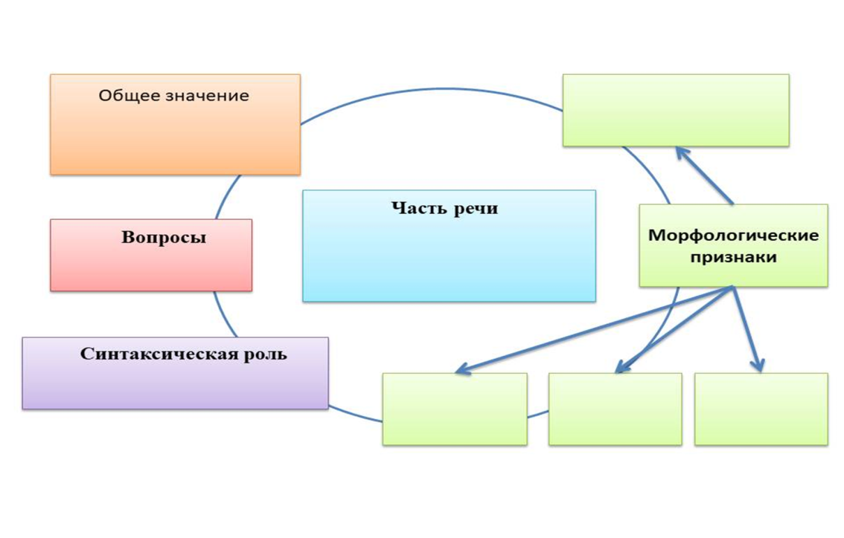  Работа с иллюстрацией.  Перед вами иллюстрация. Задача первого ряда описать картину не используя имена прилагательные, 2 ряд – использует краткие имена прилагательные при описании картины, 3 ряд – полные имена прилагательные.  Вывод. Употребление прилагательных в речи придаёт ей точность, меткость и особую выразительность.  - Как называются образные, красивые прилагательные, которые используются в художественных произведениях? | Заполняют фрейм-схему на листочках (у каждого)  Один ученик выполняет у доски, на маркерной доске.  Отвечают на вопросы. Строят понятные для партнера высказывания.  Смотрят презентацию. Обдумывают ответы | Индивидуальная  Работа в парах
Физкультминутка | Учитель называет словосочетания яркое солнце, узкая тропинка, морозный день, глубокая река, тихий вечер, раннее утро, серебристый иней, говорливый ручеек, вечернее небо, клейкий листочек, раскидистая ива, весенний лес, желтая трава а ученики должны:  маршировать, если имя прилагательное мужского рода,  руки в стороны, если имя прилагательное женского рода,  руки вверх, если имя прилагательное среднего рода. | Выполняют движения в соответствии с текстом. | Фронтальная
Обобщение и систематизация знаний. | Работа с текстом (распечатаны)  Вставьте пропущенные буквы. Выпишите из текста прилагательные вместе с существительными, к которым они относятся. Укажите род, число, падеж прилагательных.  Белка- самый симпатичн..й обитатель л..сов. Большеглазая, ушастенькая мордочка с пышн..ми усами, задорн..й пушистый хвост, гибкое тельце – прелесть, а не зверёк! Очень любит лесные орехи и грибы, которые сушит, наколов на сучок. Для ноч..вки она строит гнездо с крыш..й. В этом же гнезде она летом бельчат выкармливает. Есть у белки и страшный враг- куница. Как ни ловк.. и быстр.. белка, куница её часто догоняет и ловит. А иногда может схватить и ночью, прямо в гнезде.  Ответьте на вопросы.  1.Выберите верное утверждение.  - Белка – обитатель лесов.  - Осенью в гнезде выкармливает бельчат.  - Белка собирает шишки и сушит их.  - Куница – враг белки.  2. Сделайте морфологический разбор имени прилагательного с пышными усами. | Обдумывают ответы на вопросы.  Формулируют собственные мысли, высказывают и обосновывают свою точку зрения. В сотрудничестве с учителем и одноклассниками делают выводы. Знакомятся с результатами работы группы, слушают и обсуждают ответы товарищей. | Фронтальная
Применение знаний и умений в новой ситуации | Задание. Работа с таблицей «Орфограммы, изученные в разделе «Имя прилагательное» (таблица на слайде)  Гласные в падежных окончаниях прилагательных О – Е после шипящих в с окончаниях прилагательных Правописание кратких прилагательных с основой на шипящую  - Запишите в таблицу словосочетания, распределяя их по видам орфограмм.  (Материалы распечатаны )  Группа № 1  Ветер свеж, в холодную воду, ароматного ландыша, песок сыпуч, в большом овраге, в пахучей хвое, серебристую паутину, в хорошем настроении, лицом пригож, в зимней ночи, пирог горяч, на весеннем солнышке , в колючем кустарнике, в дальнюю дорогу, денёк хорош, на чужой земле.  Группа № 2  Те же словосочетания, но с пропущенными орфограммами.  Ветер свеж.., , в холодн… воду, ароматн… ландыша, песок сыпуч.., в больш..м овраге, в пахуч..й хвое, серебрист… паутину, в хорош..м настроении, лицом пригож.., в зимн… ночи, пирог горяч…, на весен… солнышке, , в колюч..м кустарнике , в дальн… дорогу, денёк хорош, на чуж..й земле.  Группа № 3  Получают только таблицу. Самостоятельно придумывают словосочетания для заполнения таблицы.  - Объясните написание прилагательных в каждом столбике таблицы. | Формулируют собственные мысли, высказывают и обосновывают свою точку зрения. В сотрудничестве с учителем и одноклассниками делают выводы. | Групповая, дифференцированная.
7. Самостоятельная работа с самопроверкой. | Дидактическая игра «Четвёртый лишний»  Найди лишнее слово.  1. угрожающ, жгуч, блестящ, камыш.  2. мышь, крепыш, камыш, пейзаж.  3. молодежь, собираешь, вертишь, слушаешь.  4. луж, задач, рощ, забудешь. | Выполняют упражнение. | Индивидуальная
Домашнее задание. | По выбору  - Упр. 646 стр.111  - Написать мини-сочинение на тему  «Как и для чего я использую в своей речи имена прилагательные». | Записывают задания.
Рефлексия учебной деятельности на уроке.  Заключительная беседа по вопросам. | Составить синквейн на тему «Имя прилагательное»  -Какую тему мы сегодня повторили?  - Какие задания были легкими, а какие трудными?  - Вам понравился урок?  Приклейте ваши смайлики, какие считаете нужными, в конце листочка. | Подводят итоги урока, оценивают себя. Отвечают на вопросы. | Фронтальная, индивидуальная

Список литературы

- Русский язык. Рабочие программы. Предметная линия учебников Т. А. Ладыженской, М. Т. Баранова, Л. А. Тростенцовой и других. 5—9 классы : пособие для учителей обще образоват. учреждений / [М. Т. Баранов, Т. А. Ладыженская, Н. М. Шан ский и др.]. — 12-е изд., перераб. — М. : Просвещение, 2011. — 111 с.
- Русский язык. 5 класс. Учеб. Для общеобразов. Организаций. В 2 ч. /Т.А.Ладыженская и др./. – М.: Просвещение, 2019 – 207с.
- https://yandex.ru/images/search?img_url=http%3A%2F%2Fi.
- https://toipkro.ru/content/files/documents/Nejzman_E.V._SOSh_44_Prezentacziya_2%281%29.pptx

